PROSEDUR PELAYANAN TIKET
SECARA MANUAL DAN KOMPUTER
PADA BAGIAN PENJUALAN TIKET
YANG DIKELOLA PT. KERETA API (Persero)
DI STASIUN RANCAEKEK

Laporan Kerja Praktek

Diajukan untuk memenuhi salah satu syarat
Dalam menempuh Jenjang S1
Program Studi Manajemen

Oleh :

NAMA : YUDI HERDIANSAH
NIM : 21205008

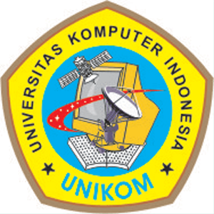

PROGRAM STUDI MANAJEMEN
FAKULTAS EKONOMI
UNIVERSITAS KOMPUTER INDONESIA
BANDUNG
2 0 0 8

